Devoir maison 3°D

Exercice 1 : Les conséquences d’une crise de la biodiversité.

Le tableau ci-dessous présente les conséquences de la crise de la biodiversité entre la fin du Secondaire et le début du Tertiaire pour le groupe des vertébrés.
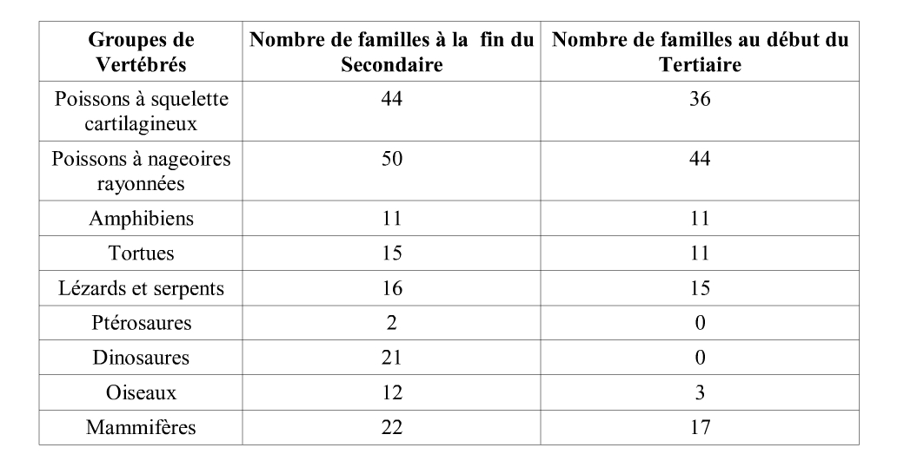
1-Citez les groupes de vertébrés qui ont disparu au cours de cette crise.

2-Relevez le nom des groupes dont le nombre de familles s’est maintenu au cours de cette crise.

3-Notez enfin les groupes de vertébrés qui ont régressé sans s’éteindre au cours de cette crise.

Exercice 2 : L’évolution des organismes marins au cours des temps géologiques.

La courbe ci-dessus montre l’évolution du nombre de familles d’organismes marins durant 600 millions d’années.
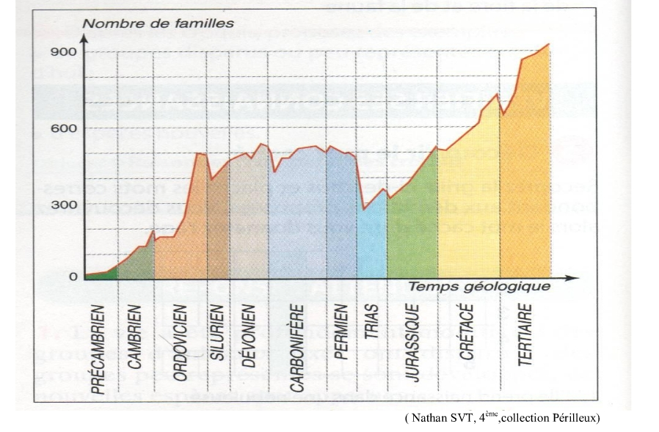
1-Préciser cette évolution dans ses trois grandes étapes :
-Précambrien – fin Ordovicien
-Silurien – fin Trias
-Trias – Tertiaire

2-Citez l’époque de la plus grande extinction de familles d’organismes marins.

3-Indiquer deux époques auxquelles d’autres extinctions, de plus faible importance, ont eu lieu.

Exercice 3 : Evènements géologiques et évolution de la Vie.

Problème : comment les évènements géologiques ont-ils modifié l’évolution de la Vie ?

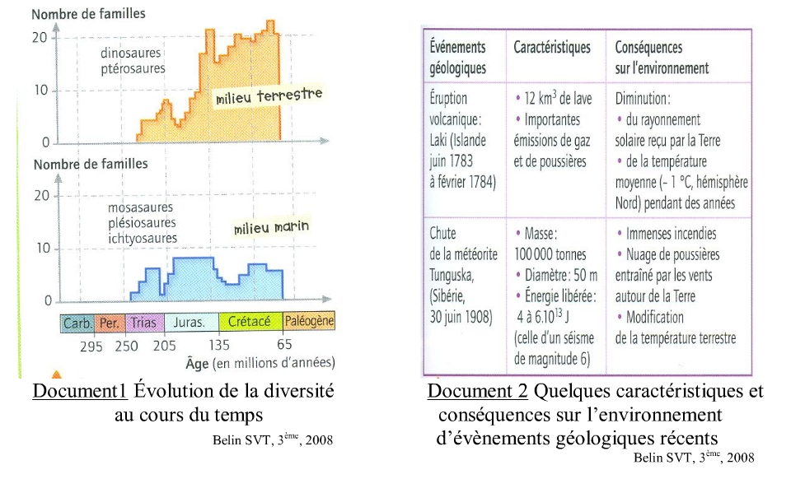

1-On appelle « extinction de masse » la disparition rapide, à l’échelle des temps géologiques, et de très grande ampleur, d’un ou de plusieurs groupes d’organismes vivants de la surface de la Terre.
A l’aide du document 1, précisez les limites de la période de la plus grande extinction de masse.

2-Expliquez, à l’aide du document 2 et en utilisant vos connaissances, la disparition d’un grand nombre de végétaux au cours de cette extinction.

Répondre à toutes les questions du devoir en justifiant et en faisant des phrases !!!!!!!!

